Зона обитаемости Солнечной системы

С.П. Билоус

Научный руководитель: А.С.Байгашов

Аннотация

Работа посвящена исследованию зоны обитаемости звездных систем, а конкретно Солнечной системы. Ее итогом стало графическое моделирование зонированной Солнечной системы, исходя из зависимости от радиуса и температуры звезды. Таким образом, результаты численного моделирования указывают на наличие нескольких планет Солнечной системы, которые обладают подходящими условиями для существования жизни.

Введение

Исследование экзопланет и зон обитаемости звездных систем является важным вопросом современных физики,астрономии,химии и других наук, так как он играет ключевую роль в анализе факторов, влияющих на состояние планет, возможность существования на них жизни. Это поможет лучше понять процессы, происходящие на Земле, а также приблизиться к ответу на вопрос о существовании жизни вне Солнечной системы.

В рамках настоящей работы рассматривается зонирование Солнечной системы. Моделирование зон обитаемости различных звездных систем позволит оценить возможность существования подходящих условий для жизни на рассматриваемых планетах. Для этого используется зависимость границ зоны обитаемости от таких параметров звезды, как радиус и температура. Таким образом, целью работы является проектирование орбит планет системы на ее зоны и поиск планет, пригодных для существования жизненных форм.

Для решения этой задачи необходимо рассчитать орбиты планет исходя из их эксцентриситета и большой полуоси, смоделировать зону обитаемости звездной системы по радиусу и температуре Солнца.

Постановка задачи

Задачей этого исследования является отображение зоны обитаемости Солнечной системы. Из этого следует, что для создания такой модели требуется определить внешнюю и внутреннюю границы изучаемой зоны звездной системы. Оценка этих показателей производится нами исходя из следующих формул:

rinner $=\sqrt{\frac{L}{Sinner}}$, router $=\sqrt{\frac{L}{Souter}}$,

где rinner, router - радиусы внутренней и внешней границ зоны обитаемости, L - светимость звезды, Sinner и Souter - поток излучения на внутренней и внешней границе, соответственно, изменения которых выражаются из следующих формул:

$L=4πR{{}^{2}σT{}^{4}}^{}$,

Sinner = 4.190 × ${10}^{-8}T^{2}$ − 2.139 × ${{10}^{-4}T}^{}$ + 1.268,

Souter = 6.190 × ${10}^{-9}T^{2}$ − 1.319 × ${{10}^{-5}T}^{}$ + 0.234,

Где T - эффективная температура фотосферы звезды, R - радиус звезды,

а $σ$- постоянная Стефана-Больцмана.

Начальные условия и параметры

Для решения поставленной задачи необходимо определить следующие начальные условия: радиус Солнца в метрах и его температуру, большую полуось и эксцентриситеты орбит планет. Все расстояния были переведены в метры, а температура в Кельвины, с целью соответствия размерности вышеприведенных формул.

R๏=6.9634× ${10}^{8}$ м, T๏=5772K

Данные о планетах были взяты с сайта ГАИШ МГУ:

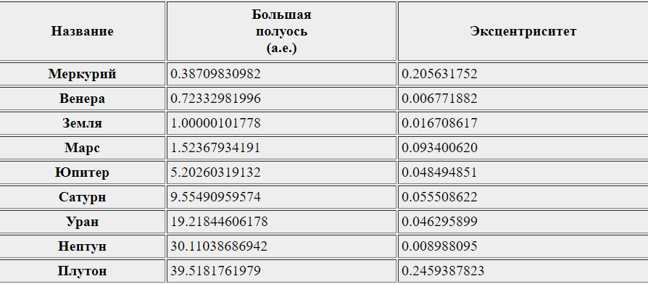

Результаты моделирования

В результате численного моделирования были получены следующие результаты: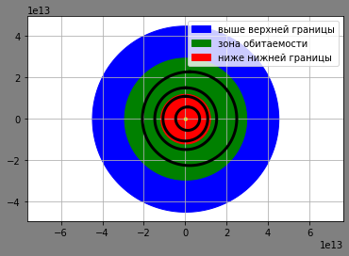

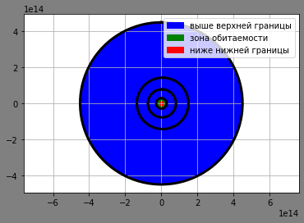

На приведенных графиках отображены траектории движения планет Солнечной системы и границы ее зоны обитаемости. Они показывают, что большинство планет земной группы, за исключением Меркурия, находятся в зоне обитаемости, либо близко к ней. Также заметим, что все планеты-гиганты лежат далеко за пределами этой зоны. Как видно из графика, решение приводит к тому, что температурные условия Земли и Марса подходят для существования жизненных форм. Помимо этого можно предположить,что жизнь некоторых форм могла протекать и в экстремальных условиях Венеры.

Заключение и перспективы

Проведенное исследование показало, что условиям, подходящим для жизненных процессов, соответствует несколько планет Солнечной системы, а именно Земля и Марс, также к ним оказалась близка Венера. В то же время, жизнь в какой-либо форме на Земле, тем не менее, соединения, указывающие на возможность существования каких-либо жизненных форм, были найдены на Венере и Марсе. Таким образом, решение задачи указывает на возможную пригодность Марса для жизни и некоторую вероятность наличия на Венере биомаркеров.

Дальнейшим развитием этой работы станет анализ зоны обитаемости других звезд и экзопланет, а также поиск других факторов и зависимостей, влияющих на нее. Рассмотрение этих случаев поможет дополнить существующее представление о планетах Солнечной системы и их эволюции, приблизиться к ответу на вопрос о существовании жизни вне Земли.

Листинг кода

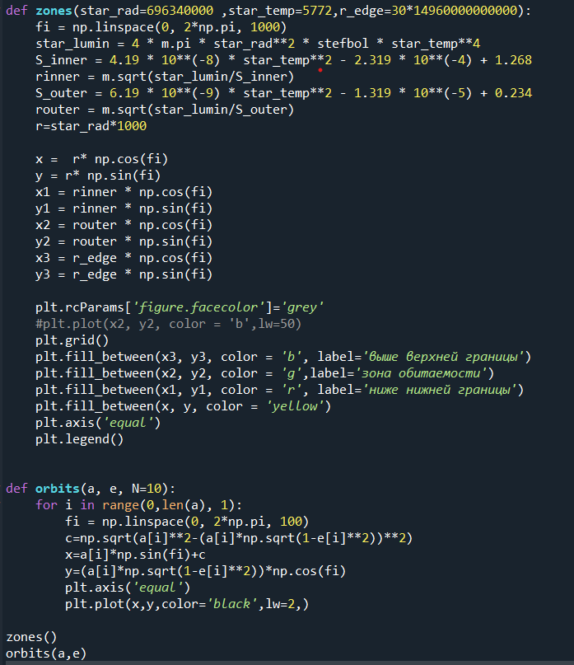

Список литературы:

1. Pavel Pintr, Vlasta Peřinová, Antonín Lukš, Anirban Pathak, Relative stellar occurrence of exoplanets in habitable zones of the main sequence F, G, K stars, Planetary and Space Science, http://dx.doi.org/10.1016/j. pss.2014.06.001
2. Орбитальные параметры планет // sai.msu.ru

URL: <http://www.sai.msu.ru/neb/rw/natsat/plaorbw.htm>

1. Основы программирования на языке python / Златопольский Д.М., Москва: ДМК Пресс, 2017.
2. Matplotlib: Visualization with Python // matplotlib.org

1. NumPy v1.19 Manual // numpy.org